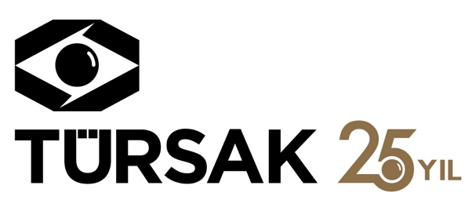

28.02.2017

GELECEĞİN SİNEMASINDA YERİNİZİ ALIN!

Sinema öğrencilerinin kısa film projelerini hayata geçirmeleri için 13 yıldır destek veren TÜRSAK’ın gerçekleştirdiği “Geleceğin Sineması”na başvurular başladı. Proje kapsamında bu yıl 20 kısa film, genç yönetmenlerin hayallerinden beyazperdeye aktarılacak.

Türkiye çapında sinema öğrencilerinin daha kaliteli filmler yapmalarını sağlamak amacıyla T. C. Kültür ve Turizm Bakanlığı, Sinema Genel Müdürlüğü, Beyoğlu Belediyesi ve Türkiye Sinema ve Audiovisuel Kültür Vakfı (TÜRSAK) işbirliğiyle gerçekleştirilen “Geleceğin Sineması”na başvurular başladı.

Öğrenci sayısını karşılamaya yetmeyen stüdyo ve yapım aşaması ile yapım sonrasında gereken teknik ekipman açığını kapatarak hayallerin özgürce gerçekleşmesine imkan sağlamayı amaçlayan “Geleceğin Sineması” bu yıl 14’üncü kez gerçekleştiriliyor.

Bu yıl 22 Şubat – 24 Mart tarihleri arasında yapılacak başvuruları, sinema sektöründe her bir alanında bir marka haline gelmiş usta isimler değerlendirecek. 14. Geleceğin Sineması Jürisi, senarist Birol Güven başkanlığında; yönetmen Serdar Akar, oyuncular Bennu Yıldırımlar, Demir Karahan, Ali Aksöz, Nur Fettahoğlu, sinema yazarı ve senarist Burak Göral, Uluslararası Antalya Film Festivali Direktörü ve yapımcı Elif Dağdeviren, Uluslararası İstanbul Kısa Film Festivali direktörü ve belgesel yönetmeni Hilmi Etikan ile Sinema Genel Müdürlüğü Daire Başkanı Selçuk Yavuzkanat ve Beyoğlu Belediyesi Kültür Müdürü Deniz Doğan’dan oluşuyor.

Değerlendirme sonucu 20 projeye 3 bin TL verilirken ilk 3’e giren projelere de post prodüksiyon desteği sağlanacak.

Ön eleme sonuçları 7 Nisan’da, kazanan projeler ise 26 Nisan’da açıklanacak. Filmlerin son teslim tarihi ise 2 Haziran.
Geleneksel olarak 14 yıldır başarıyla gerçekleştirilen “Geleceğin Sineması” bir yandan Türk sinemasının geleceği için ışık yakarken bir yandan da akademik başarıları için film yapması gereken öğrencileri daha iyi projeler hayal edebilmeleri konusunda motive etmeye devam edecek.

Ayrıntılı bilgi için:

http://tursak.org.tr
http://www.geleceginsinemasi.tursak.org.tr
geleceginsinemasi@tursak.org.tr

Detaylı Bilgi ve Görsel İçin:
ZB Medya&İletişim
TEL: 0212 2274005 | CEP: 0544 4761329 – 0546 2665144
batuhanzumrut@zbiletisim.com & berksenoz@zbiletisim.com

